NHẬN DẠNG SINH TRẮC HỌC DỰA TRÊN TÍN HIỆU EEG THÍNH GIÁC
LY NGOC VU, BUI THI NGOC TRAN, NGUYEN HUU TINH, HUYNH CONG BANG (*)
Khoa Công nghệ Thông tin, Đại học Công nghiệp Thành phố Hồ Chí Minh
dezzhuge@gmail.com, tranbui2907@gmail.com, nguyenhuutinh@iuh.edu.vn, bang_01036047@iuh.edu.vn
Tóm tắt: Nhận dạng sinh trắc học dựa trên điện não đồ (EEG) đang thu hút sự quan tâm như một phương pháp xác thực người dùng đầy hứa hẹn và an toàn. Không giống như các phương pháp sinh trắc học truyền thống, tín hiệu EEG vốn dĩ rất khó sao chép, từ đó cung cấp một lớp bảo mật bổ sung. Tuy nhiên, các hệ thống EEG hiện tại thường gặp phải hạn chế về độ chính xác và tính ổn định, đặc biệt là khi có sự thay đổi trong các loại kích thích cảm giác. Trong nghiên cứu này, chúng tôi tập trung vào tín hiệu EEG được tạo ra bởi kích thích thính giác, nhằm đánh giá tính khả thi của việc ứng dụng vào nhận dạng sinh trắc học. Sử dụng bộ dữ liệu Auditory EEG công khai từ PhysioNet, chúng tôi khảo sát và áp dụng nhiều phương pháp từ học máy truyền thống đến học sâu hiện đại để xây dựng và đánh giá các mô hình phân loại.
Ngoài ra, chúng tôi còn triển khai các kỹ thuật tiền xử lý tín hiệu và nâng cao đặc trưng nhằm cải thiện độ ổn định và độ tin cậy của hệ thống. Không chỉ dừng lại ở việc nhận dạng các cá nhân đã biết, khuôn khổ đề xuất của chúng tôi còn có thể phát hiện những đối tượng lạ—tức là các cá nhân có mô hình EEG chưa từng xuất hiện trong tập huấn luyện—một tính năng thiết yếu đối với các ứng dụng bảo mật sinh trắc học trong thực tế.
Kết quả thực nghiệm cho thấy hệ thống đề xuất đạt hiệu suất cạnh tranh trong cả phân loại cá nhân lẫn phát hiện đối tượng mới, qua đó khẳng định tiềm năng cao trong việc triển khai các hệ thống sinh trắc học EEG trong môi trường thực tế.
Từ khóa: nhận dạng sinh trắc học, EEG, máy học, học sâu, xử lý tín hiệu.
BIOMETRIC IDENTIFICATION THROUGH AUDITORY EEG SIGNATURES
Faculty of Information Technology, Industrial University of Ho Chi Minh City
Abstract: Electroencephalography (EEG)--based biometric identification is gaining attention as a promising and secure approach to user authentication. Unlike conventional biometrics, EEG signals are inherently more complex to replicate and offer an added layer of protection. However, current EEG-based systems often suffer from limited accuracy and robustness, especially under different types of sensory stimulation. In this study, we focus on auditory stimulus-induced EEG signals to evaluate the feasibility of biometric identification. Using the publicly available Auditory EEG dataset from PhysioNet, we explore a range of traditional machine learning and modern deep learning techniques to construct and assess classification models.
Additionally, we apply signal preprocessing and feature enhancement methods to improve system stability and reliability. Beyond identifying known individuals, our proposed framework can also detect unfamiliar subjects whose EEG patterns are not present in the training set—an essential feature for real-world biometric security applications. Experimental results demonstrate that the proposed system achieves competitive performance in individual classification and novel subject detection, highlighting its strong potential for deployment in practical EEG-based biometric systems.
Keywords: biometric identification, EEG, machine learning, deep learning, signal processing.
Lĩnh vực: Công nghệ thông tin

Giới thiệu
Trong bối cảnh các hệ thống xác thực sinh trắc học ngày càng phổ biến, yêu cầu về tính an toàn và khả năng chống giả mạo trở nên khắt khe hơn. Các phương pháp truyền thống như nhận diện khuôn mặt, vân tay hay mống mắt vẫn tiềm ẩn nguy cơ bị sao chép hoặc giả mạo. Ngược lại, tín hiệu điện não đồ (EEG) mang tính cá nhân cao, khó sao chép và có thể thu nhận một cách tương đối dễ dàng, là hướng tiềm năng cho xác thực sinh trắc học.
Nhiều nghiên cứu gần đây đã khai thác EEG cho nhận dạng sinh trắc học. Zhang et al. (2017) sử dụng mạng RNN có cơ chế chú ý trên tín hiệu EEG trạng thái nghỉ, đạt độ chính xác 98.2%, cho thấy khả năng trích xuất đặc trưng tuần tự hiệu quả; tuy nhiên, phương pháp này chỉ áp dụng cho dữ liệu resting-state, chưa thử nghiệm với các dạng kích thích khác. Yang et al. (2022) kết hợp 1D-CNN và ALSTM với Triplet Loss trên tín hiệu EEG thô, đạt 94.3% độ chính xác, nhưng chưa xử lý bài toán nhận dạng trong môi trường open-set. Huang et al. (2024) áp dụng CSP và AS-LASSO với SVM cho motor imagery EEG, đạt 95.6%, song vẫn phụ thuộc nhiều vào đặc trưng thủ công và chỉ tập trung vào tác vụ motor imagery. Fallahi et al. (2023) khai thác mạng Siamese cho EEG đa nhiệm vụ, cải thiện nhận dạng trong điều kiện biến thiên phiên ghi, nhưng chưa khai thác tín hiệu kích thích thính giác.
Nhìn chung, mặc dù các công trình trên đạt hiệu suất cao trong môi trường kiểm soát, phần lớn chỉ tập trung vào một loại tín hiệu EEG (resting-state hoặc motor imagery), chưa tận dụng ưu thế của tín hiệu kích thích thính giác — vốn phù hợp hơn cho các ứng dụng thực tế. Ngoài ra, hầu hết chưa giải quyết triệt để bài toán phát hiện đối tượng mới trong môi trường open-set và chưa khai thác toàn diện các kỹ thuật deep metric learning để tăng khả năng phân biệt. Xuất phát từ những hạn chế này, nghiên cứu này đề xuất một phương pháp xác thực sinh trắc học EEG toàn diện dựa trên kích thích thính giác, kết hợp học máy truyền thống, mạng nơ-ron sâu và các hàm mất mát học khoảng cách tiên tiến như ArcFace và Multi-Similarity Loss [7, 17]. Hệ thống được đánh giá trên bộ dữ liệu EEG công khai từ PhysioNet qua nhiều tiêu chí, bao gồm độ chính xác phân loại, khả năng phát hiện đối tượng mới và tốc độ suy luận.
Đóng góp chính của nghiên cứu gồm: (1) giới thiệu khung hệ thống khai thác tín hiệu EEG kích thích thính giác; (2) tích hợp các hàm mất mát học khoảng cách sâu để học không gian nhúng phân biệt; (3) đề xuất chiến lược phát hiện chủ thể mới dựa trên khoảng cách đến centroid; (4) triển khai hệ thống thời gian thực với giao diện Streamlit, hiệu quả trên cả CPU và GPU. Đây là công trình đầu tiên tích hợp kỹ thuật học khoảng cách sâu cho tín hiệu EEG kích thích thính giác trong cả hai thiết lập closed-set và open-set.
- Các nội dung liên quan
  - Metric Learning và Ứng dụng trong Nhận diện Sinh trắc học
Metric learning là phương pháp học máy nhằm xây dựng không gian nhúng sao cho các mẫu cùng lớp thì gần nhau và khác lớp thì xa nhau. Khác với mô hình phân loại truyền thống, metric learning tập trung vào quan hệ tương đối giữa các mẫu — phù hợp với các bài toán xác thực sinh trắc học như nhận diện danh tính.
Trong xử lý tín hiệu EEG, metric learning giúp giảm tác động của nhiễu và sự biến thiên giữa các phiên ghi, cho phép mô hình học các đặc trưng phân biệt hiệu quả hơn so với các đặc trưng thủ công.
Deep Metric Learning (DML) mở rộng metric learning bằng mạng nơ-ron sâu để học đặc trưng phi tuyến. Một số hàm mất mát tiêu biểu gồm:
- Contrastive Loss(5): thu hẹp khoảng cách giữa các cặp cùng lớp, đẩy xa cặp khác lớp.
- Triplet Loss(6): đảm bảo anchor gần positive hơn negative.
- ArcFace Loss(7): tăng biên phân tách theo góc, cải thiện khả năng phân biệt.
Các phương pháp DML đã chứng minh hiệu quả trong xác thực sinh trắc học như khuôn mặt, giọng nói, và EEG. Đặc biệt, ArcFace và Triplet Loss giúp tạo không gian nhúng ổn định, hỗ trợ tốt bài toán nhận diện đối tượng mới.
  - Các nghiên cứu liên quan
Tác giả (Năm) | Loại tác vụ EEG | Đặc trưng đầu vào | Mô hình sử dụng | Độ chính xác (%) | Phát hiện chủ thể mới | Trích dẫn học thuật
Zhang et al. (2017) | Resting-state EEG | Dải Delta | Attention-based RNN | 98.2 |  | Zhang, X., Yao, L., Kanhere, S. S., Liu, Y., Gu, T., & Chen, K. (2017). MindID: Person Identification from Brain Waves through Attention-based Recurrent Neural Network. arXiv preprint arXiv:1711.06149. Link
Yang et al. (2022) | EEG đa nhiệm vụ | EEG thô | 1DCNN-ALSTM + Triplet Loss | 94.3 |  | Yang, H., Zheng, W., Zhang, Y., & Lu, B. L. (2022). EEG authentication based on deep learning of triplet loss. Neural Network World, 32(5), 269–283. Link
Huang et al. (2024) | Motor Imagery | CSP + AS-LASSO | SVM | 95.6 |  | Huang, W., Liu, X., Yang, W., Li, Y., Sun, Q., & Kong, X. (2024). Motor Imagery EEG Signal Classification Using Distinctive Feature Fusion with Adaptive Structural LASSO. Sensors, 24(12), 3755. Link
Fallahi et al. (2023) | EEG đa nhiệm vụ | EEG thô | Siamese Network | 93.1 | X | Fallahi, M., Strufe, T., & Arias-Cabarcos, P. (2023). BrainNet: Improving Brainwave-based Biometric Recognition with Siamese Networks. In 2023 IEEE International Conference on Pervasive Computing and Communications (PerCom) (pp. 53–60). IEEE. Link
Nghiên cứu hiện tại | Auditory Evoked EEG | Spectrogram (4 kênh) | ResNet34 + Multi-SimilarityLoss | 98.84 | X
Bảng 1: So sánh các nghiên cứu trước.
Bảng 1 tổng hợp một số công trình tiêu biểu về nhận dạng sinh trắc học dựa trên EEG. Zhang et al. (2017) đạt 98.2% độ chính xác với mạng RNN có cơ chế chú ý trên tín hiệu resting-state, nhưng chưa thử nghiệm trên các loại kích thích khác và không xử lý open-set. Yang et al. (2022) sử dụng 1D-CNN-ALSTM với Triplet Loss trên EEG thô, đạt 94.3%, song chưa khai thác đặc trưng từ kích thích thính giác. Huang et al. (2024) áp dụng CSP và AS-LASSO với SVM cho motor imagery EEG, đạt 95.6%, nhưng phụ thuộc nhiều vào đặc trưng thủ công. Fallahi et al. (2023) dùng mạng Siamese cho EEG đa nhiệm vụ, cải thiện khả năng chống biến thiên giữa các phiên đo, nhưng chưa áp dụng cho dữ liệu auditory và chưa xử lý open-set.
So với các công trình này, nghiên cứu hiện tại khai thác tín hiệu EEG kích thích thính giác — một hướng còn ít được nghiên cứu nhưng tiềm năng ứng dụng cao — đồng thời tích hợp ArcFace và Multi-Similarity Loss trong deep metric learning để vừa đạt độ chính xác 98.84% vừa phát hiện đối tượng mới với hiệu suất vượt trội. Đây là bước tiến so với các phương pháp trước chủ yếu dùng tín hiệu nghỉ, motor imagery hoặc chưa giải quyết toàn diện bài toán open-set.
- Phương pháp tiếp cận bài toán và thực nghiệm
- Dữ liệu & Tiền xử lý
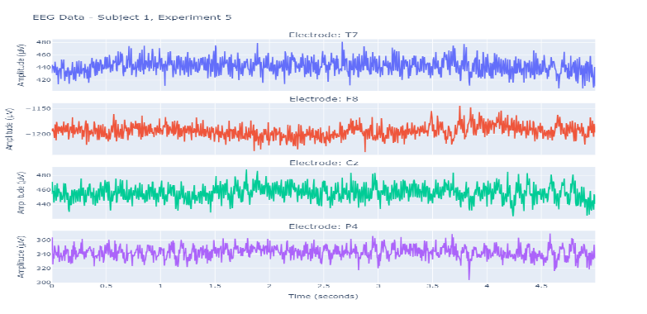
Hình 2: Trực quan hoá dữ liệu cho một đối tượng.
Ví dụ đối tượng 1, thí nghiệm 5 trong bộ dữ liệu EEG, file s01_ex05.csv trực quan các dải tần số.
Tập dữ liệu được sử dụng trong nghiên cứu này được trích xuất từ thư mục Segmented_Data trong bộ Auditory Evoked Potential EEG Biometric Dataset 1.0.0 từ Physionet [8]. Bộ dữ liệu này bao gồm hơn 240 bản ghi EEG (EEG recordings) hai phút thu được từ 20 tình nguyện viên. Các thí nghiệm kích thích thính giác (auditory stimulation) và trạng thái nghỉ ngơi (resting state) được bao gồm trong dữ liệu. Mục tiêu là phát triển một hệ thống Sinh trắc học dựa trên điện não đồ (EEG-based biometric system). Dữ liệu bao gồm các tín hiệu điện não đồ ở trạng thái nghỉ ngơi (resting state) trong cả hai trường hợp: mắt mở (open-eye condition) và mắt đóng (closed-eye condition). Phần kích thích thính giác bao gồm sáu thí nghiệm: ba với kích thích thính giác trong tai (in-ear auditory stimulation) và ba người khác với các kích thích thính giác dẫn xương (bone-conducted auditory stimulation). Ba kích thích cho mỗi trường hợp là bài hát bản địa (native music), bài hát không phải bản địa (non – native music) và nhạc trung tính (neutral music). Dữ liệu này tập trung vào 4 kênh điện cực T7, F8, Cz, P4. Hình 2
Bước | Phương pháp | Thông số mặc định | Ý nghĩa
1 | Lọc thông dải FIR (band-pass) | 1 – 40 Hz, firwin | Loại trôi DC & nhiễu cao tần; giữ dải δ-β.
2 | Tái mẫu (Resample) | SFREQ (vd. 200 Hz) | Đồng nhất tần số lấy mẫu, giảm kích thước.
3 | Lưu vào dict theo Subject → Experiment | Không đổi cấu trúc | Dễ truy xuất cho huấn luyện/batch.
Bảng 2: Các phương pháp tiền xử lý dữ liệu.
Kết quả quá trình tiền xử lý (Bảng 2) mỗi epoch chỉ chứa tín hiệu 1-40 Hz nhưng được biểu diễn ở tốc độ lấy mẫu đồng nhất (vd. 200 Hz). Sau đó kết hợp quá trình trích xuất đặc trưng với các phương pháp liệt kê trong bảng 3 và bảng 4.
Thành phần | Vai trò | Lợi ích cho mô hình
Thông tin biên độ  (std, peak-to-peak) | Mô tả độ lớn dao động tổng thể và biên cực đại của tín hiệu EEG | Giúp mô hình nhanh chóng nhận ra các kênh/epoch có cường độ bất thường (artefact, giật cơ) hoặc biên nhỏ (nhiễu thấp)
Hình dạng tín hiệu  (kurtosis) | Đặc trưng bậc cao nói lên mức “nhọn” hay “dẹt” của phân bố biên độ | Phát hiện spike, burst – những khác biệt có giá trị trong các bài toán phân loại trạng thái não
Năng lượng phổ  (mean & std power trong từng band) | Lượng thông tin ở các dải δ, θ, α, β, γ | Trực tiếp phản ánh hoạt động sinh lý đặc trưng (α thư giãn, β tập trung, …)
Bảng 3: Phương pháp trích xuất đặc trưng theo miền thời gian (per channel).
Bước | Thao tác | Ghi chú
1. Tính PSD (Power Spectral Density) | Sử dụng Welch’s method  scipy.signal.welch() | - Chia tín hiệu thành các đoạn chồng nhau  - nperseg = min(fs, len(epoch)) để bảo đảm ≥ 1 cửa sổ  - Trung bình phổ làm giảm nhiễu
2. Chia dải tần (Bands) | {δ: 0.5–4 Hz, θ: 4–8 Hz, α: 8–13 Hz, β: 13–30 Hz, γ: 30–40 Hz} | Tùy mục đích có thể bỏ/đổi ngưỡng (ví dụ nghiên cứu giấc ngủ thêm σ: 12–16 Hz)
3. Tính đặc trưng cho mỗi band | • Mean Power  • Std Power | - Mean phản ánh năng lượng  - Std cho biết mức dao động năng lượng
4. Ghép feature | Tổng số đặc trưng/kênh = 2 × số_band (ở đây 10) | Cộng vào vector chung cùng đặc trưng thời gian
Bảng 4: Phương pháp trích xuất đặc trưng theo miền tần số (per channel).
Tập dữ liệu gồm 14.234 mẫu (epoch) từ 20 đối tượng (subjects), với 12 phiên(session) cho mỗi đối tượng, phân đoạn bằng cửa sổ trượt (sliding window) có độ dài 4 giây/epoch. Dữ liệu phục vụ cả học máy (machine learning) được trích xuất 52 đặc trưng thủ công (handcrafted features)/epoch và học sâu (deep learning) với tín hiệu thô (raw signal) có kích thước 800×4 (tương ứng với tín hiệu từ 4 kênh). Các đặc trưng học máy (machine learning) gồm thống kê biên độ (amplitude statistics), độ nhọn (kurtosis) và năng lượng phổ (spectral energy); dữ liệu học sâu (deep learning) giữ nguyên tín hiệu thời gian. Tập dữ liệu gồm 20 lớp cân bằng (~5% mỗi lớp), được chia huấn luyện/kiểm tra theo tỷ lệ 80/20 với chia ngẫu nhiên có tái lập.

Kiến trúc mô hình

3.2.1 Các mô hình học máy
Nhằm thiết lập các dòng cơ sở (baseline), chúng tôi triển khai bốn mô hình học máy phổ biến gồm Support Vector Machine (SVM)[9], Random Forest (RF)[10], Extreme Gradient Boosting (XGBoost[12]) và K-Nearest Neighbors (KNN)[11]. Các mô hình này được huấn luyện trên tập đặc trưng thủ công (handcrafted feature set) gồm 52 đặc trưng thời gian (time – domain features) và tần số (frequency – domain features) trích xuất từ tín hiệu EEG. Nhờ khả năng khai thác hiệu quả các đặc trưng phân biệt, nhóm mô hình học máy giúp đánh giá tính khả phân (separability) của dữ liệu đầu vào, đồng thời cung cấp chuẩn so sánh khi chuyển sang các kiến trúc học sâu. Các siêu tham số được tối ưu hóa thông qua tìm kiếm có kiểm soát để bảo đảm hiệu suất tối ưu cho từng mô hình.

3.2.2 Các mô hình học sâu
Nhằm khai thác đặc trưng tuần tự và cấu trúc phức tạp trong tín hiệu EEG thô, nghiên cứu sử dụng các mô hình học sâu hiện đại, bao gồm: LSTM, BiLSTM, ResNet (18, 34, 50 tầng) và Swin Transformer. Dữ liệu đầu vào là các epoch EEG dạng thô có kích thước (800, 4), tương ứng với 4 kênh tín hiệu và 800 bước thời gian.
Model | Layers | Hidden | Bidirectional | Output classes | Params (≈)
LSTM | 2 | 128 | No | 20 | 0.66 M
Bi-LSTM | 2 | 128 | Yes | 20 | 1.3 M
Bảng 5: Kiến trúc mô hình LSTM/BiLSTM.
Nghiên cứu sử dụng các mô hình học sâu gồm LSTM, BiLSTM, ResNet và Swin Transformer để khai thác đặc trưng trong tín hiệu EEG thô. LSTM/BiLSTM học quan hệ tuần tự, trong đó BiLSTM xử lý thông tin theo cả hai hướng, giúp cải thiện khả năng phân loại. ResNet (ResNet18/34/50) với kiến trúc residual giúp trích xuất đặc trưng từ tín hiệu EEG chuyển đổi sang ảnh spectrogram. Swin Transformer, dựa trên self-attention theo cửa sổ dịch chuyển, cho phép học đồng thời đặc trưng toàn cục và cục bộ, phù hợp với tín hiệu EEG có phân bố phức tạp. [13][14][15][16]

Metric learning/ Deep metric learning
Trong nghiên cứu này, chúng tôi áp dụng kỹ thuật Deep Metric Learning (DML) nhằm học một hàm ánh xạ (mapping function) f(·) từ không gian đầu vào (input space) (EEG) sang không gian nhúng (embedding space) sao cho khoảng cách Euclidean giữa các mẫu phản ánh mức độ tương đồng ngữ nghĩa:
- Với các cặp mẫu cùng lớp (anchor a, positive p): ||f(a) - f(p)||₂ được tối thiểu hóa.
- Với các cặp khác lớp (anchor a, negative n): ||f(a) - f(n)||₂ được tối đa hóa.
Mục tiêu là tạo ra một không gian nhúng mà trong đó các mẫu cùng lớp nằm gần nhau, trong khi các mẫu khác lớp được đẩy xa, hỗ trợ tốt cho các tác vụ như xác thực cá thể (individual authentication), nhận diện lớp mới (novel class detectiom) learning.
Mô hình học sâu (deep metric learning) của chúng tôi bao gồm ba thành phần chính:
- Backbone ResNet: Sử dụng ResNet18/34/50 làm bộ trích xuất đặc trưng(feature extractor). Tín hiệu EEG (4 kênh) được chuyển đổi thành ảnh hoặc tensor đầu vào với kích thước chuẩn hóa, sau đó đi qua các tầng tích chập (convolutional layes – CNN) để tạo ra đặc trưng sâu (deep features) có dạng tensor (B, C, H', W'). Với cấu trúc kết nối dư (residual connection), ResNet cho phép huấn luyện mạng sâu ổn định và hạn chế hiện tượng mất gradient (vanishing gradient).
- Đầu nhúng (Embedding Head): Thay vì sử dụng lớp kết nối đầy đủ (fully connected layer – FC) cuối để phân loại, chúng tôi loại bỏ lớp FC cuối của ResNet và thêm vào một đầu nhúng kết nối đầy đủ (fully connected embedding head) nhỏ (ví dụ 128 chiều), theo sau là chuẩn hóa L2 (L2-normalization) để chuẩn hóa vector nhúng (embedding vectors). Việc sử dụng chuẩn hóa L2 giúp mô hình học khoảng cách theo không gian Euclidean hoặc tính nhất quán consine (cosine similarity).
- Hàm mất mát (Loss Function) & Khai thác mẫu khó (Hard Sample Mining): Chúng tôi triển khai bốn hàm mất mát phổ biến trong deep metric learning: Triplet Loss, ArcFace Loss, Contrastive Loss và Multi-Similarity Loss [5, 6, 7, 17]. Mỗi hàm mất mát có cơ chế riêng nhằm tối ưu hóa cấu trúc không gian nhúng (embedding space structure). Trong một số trường hợp, sử dụng thêm khai thác mẫu khó (hard sample mining) để chọn các cặp hoặc bộ ba mẫu “khó học”, giúp tăng cường khả năng phân biệt của mô hình. Việc chọn các mẫu khó này được thực hiện động trong quá trình huấn luyện, dựa trên khoảng cách trong không gian nhúng.

Hàm mất mát và tối ưu
Nghiên cứu áp dụng năm hàm mất mát (loss functions) gồm Cross-Entropy và bốn hàm học khoảng cách (Triplet, Contrastive, Multi-Similarity, ArcFace) [5, 6, 7, 17] nhằm tối ưu hoá không gian nhúng (embedding space structure), phục vụ cho cả phân loại và phát hiện đối tượng mới. Các hàm metric-learning giúp kiểm soát trực tiếp quan hệ khoảng cách hoặc góc giữa các vector đặc trưng, từ đó tăng khả năng phân biệt và ổn định của hệ thống. Bộ tối ưu (optimizer) Adam/AdamW được sử dụng đồng nhất cho các mô hình, giúp hội tụ nhanh và giảm phụ thuộc vào scale dữ liệu.

Các phương pháp đánh giá:
Hiệu quả hệ thống được đánh giá toàn diện qua ba nhóm chỉ số chính:
- Phân loại: Accuracy, Precision, Recall, F1-score.
- Học khoảng cách: Precision@1, mAP.
- Nhận diện sinh trắc học và phát hiện đối tượng mới: ROC-AUC, EER, FPR@TPR=95%, cùng các chỉ số cụm như Davies–Bouldin và Silhouette [18, 19].
Chiến lược này cho phép so sánh khách quan giữa các mô hình và cấu hình loss, đồng thời đánh giá khả năng mở rộng và độ an toàn của hệ thống trong môi trường open-set.
- Kết quả và bàn luận
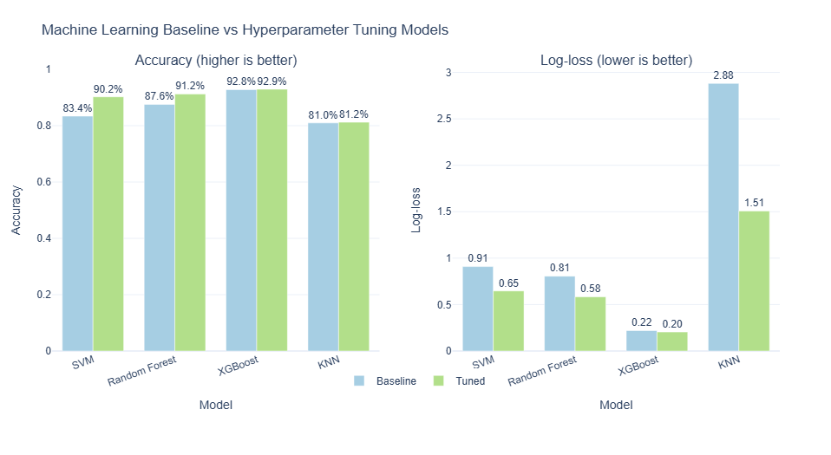
Hình 8: Kết quả các mô hình máy học.
Trong quá trình đánh giá hệ thống, chúng tôi tiến hành thực nghiệm trên cả hai hướng tiếp cận: học máy truyền thống với đặc trưng thủ công và học sâu với tín hiệu EEG thô. Trước hết, nhóm mô hình học máy bao gồm SVM, Random Forest, XGBoost và KNN cho thấy hiệu quả khá cao khi sử dụng đặc trưng thống kê miền thời gian và tần số. Đáng chú ý, XGBoost đạt độ chính xác lên tới 93% mà không cần tinh chỉnh quá nhiều siêu tham số, cho thấy khả năng tổng quát hóa tốt và ít nhạy cảm với nhiễu. Việc tối ưu siêu tham số giúp SVM và Random Forest cải thiện đáng kể (lần lượt đạt 90.2% và 91.2%), trong khi KNN tuy cải thiện log-loss đáng kể nhưng độ chính xác vẫn thấp hơn, phản ánh hạn chế của phương pháp khoảng cách trong không gian đặc trưng nhiều chiều. Điều này khẳng định rằng đặc trưng thủ công vẫn có giá trị nếu được thiết kế tốt, và các mô hình như XGBoost có thể là lựa chọn khả thi cho các hệ thống nhẹ, không yêu cầu huấn luyện sâu. Hình 8
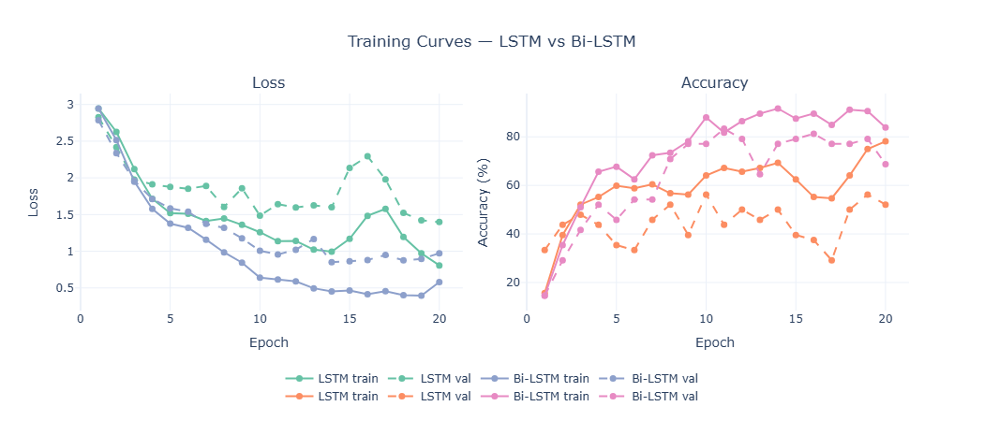
Hình 9: Kết quả huấn luyện mô hình LSTM- BiLSTM.
Ở hướng học sâu, kết quả thực nghiệm cho thấy Bi-LSTM vượt trội LSTM trong việc xử lý chuỗi tín hiệu EEG. Việc khai thác thông tin theo cả hai chiều thời gian giúp Bi-LSTM tận dụng tốt hơn cấu trúc đối xứng và phản ứng kéo dài trong tín hiệu EEG, đặc biệt là với các đoạn kích thích ngắn. Hình 9
Về phía các kiến trúc học sâu dựa trên mạng tích chập, ResNet-18 chứng minh là lựa chọn tối ưu nhờ khả năng hội tụ nhanh, độ chính xác cao và độ dao động thấp trên tập kiểm thử. Mặc dù ResNet-34 tăng thêm một chút hiệu năng, nhưng độ ổn định lại giảm, trong khi ResNet-50 thể hiện rõ hiện tượng quá khớp do số lượng tham số quá lớn so với quy mô tập dữ liệu. Swin Transformer, mặc dù khởi đầu chậm hơn, nhưng dần đạt hiệu suất tương đương ResNet-34 và giữ được độ ổn định cao hơn, nhờ vào cơ chế attention phân cấp giúp học được cả đặc trưng cục bộ lẫn toàn cục.Hình 10 và Bảng 6
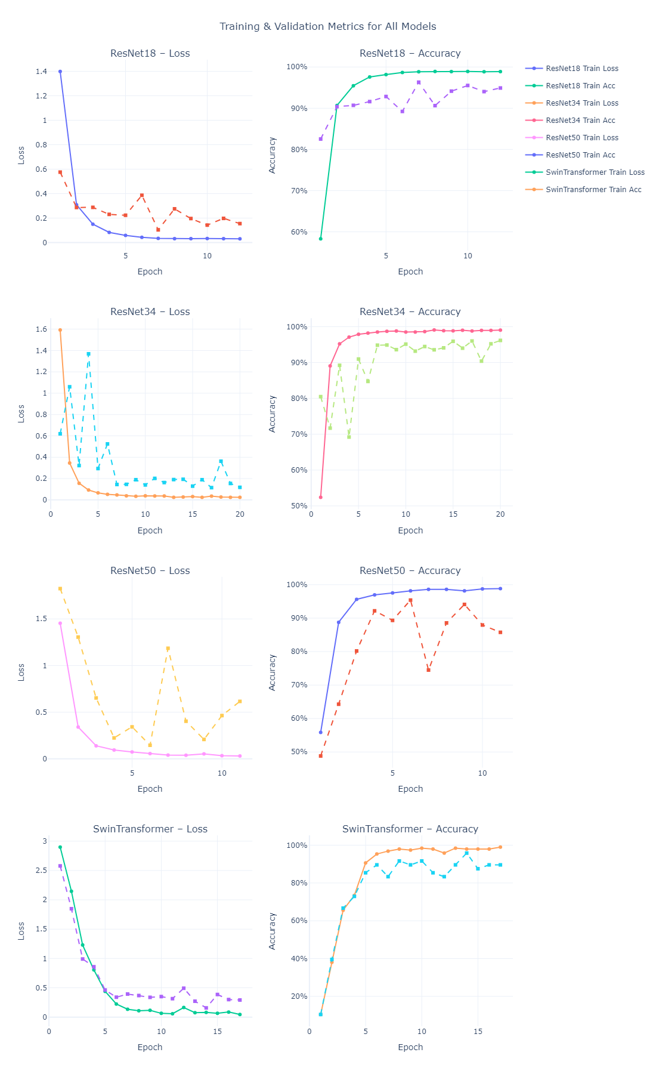
Hình 10: Kết quả các mô hình Resnet – SwinTransformer.
Trong các thử nghiệm với deep metric learning, ArcFace và Multi-Similarity [7, 17] cho thấy hiệu quả vượt trội cả về tốc độ hội tụ lẫn độ chính xác cuối cùng. Với ResNet-34 làm backbone, Multi-Similarity đạt độ chính xác lên tới 98.84%, trong khi ArcFace đạt 98.81%. Precision@1 trên cả hai loss đều xấp xỉ 100% khi kết hợp với ResNet-18. Các hàm mất mát khác như Triplet và Contrastive thể hiện hiệu suất thấp hơn, đặc biệt với backbone sâu như ResNet-50 do khó khăn trong việc khai thác mẫu “khó” hiệu quả. Những kết quả này cho thấy lợi thế rõ rệt của ArcFace và Multi-Similarity trong việc tạo ra không gian nhúng ổn định, phân rã tốt, và thích hợp cho tác vụ nhận dạng sinh trắc học. Hình 11

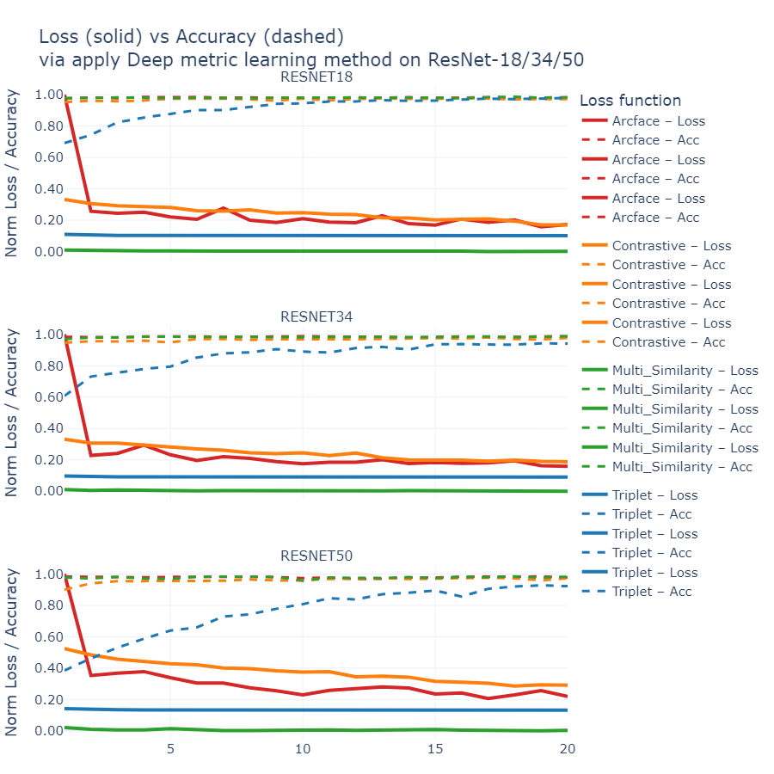
Hình 11: Kết quả ứng dụng phương pháp deep metric learning.
Hệ thống còn được đánh giá trên bài toán phát hiện chủ thể mới (novelty detection) bằng cách sử dụng khoảng cách từ vector nhúng đến centroid lớp gần nhất. Kết quả cho thấy mô hình có khả năng phát hiện chính xác các đối tượng chưa từng xuất hiện với precision đạt 95% khi sử dụng ngưỡng phần vị 95%. Việc duy trì độ chính xác cao ngay cả trong điều kiện open-set chứng minh tính khả thi của mô hình khi triển khai trong môi trường thực tế, nơi không thể kiểm soát hoàn toàn danh sách người dùng.
Cuối cùng, toàn bộ mô hình được tích hợp vào một ứng dụng web thực thi thời gian thực sử dụng Streamlit. Hệ thống đạt thời gian phản hồi trung bình dưới 40ms trên GPU và dưới 300ms trên CPU, cho phép nhận dạng người dùng gần như ngay lập tức mà không cần hạ tầng tính toán chuyên biệt. Điều này mở ra tiềm năng triển khai trong các thiết bị bảo mật đeo tay, máy tính cá nhân hoặc các hệ thống kiểm soát truy cập nhẹ.
Tổng thể, kết quả thực nghiệm cho thấy hệ thống đề xuất không chỉ đạt độ chính xác cao trong điều kiện kiểm soát, mà còn duy trì được hiệu suất ổn định trong môi trường open-set và điều kiện thực tế. Việc tích hợp thành công học khoảng cách sâu, đặc biệt là ArcFace và Multi-Similarity, với tín hiệu EEG kích thích thính giác là một đóng góp mới mẻ và có tính ứng dụng cao trong lĩnh vực xác thực sinh trắc học.
Mô hình | Hàm mất mát | Độ chính xác (%)
ResNet18 | Triplet Loss | 97.89
ResNet18 | Contrastive Loss | 97.96
ResNet18 | Multi-Similarity Loss | 98.67
ResNet18 | ArcFace Loss | 98.60
ResNet34 | Triplet Loss | 94.27
ResNet34 | Contrastive Loss | 98.07
ResNet34 | Multi-Similarity Loss | 98.84
ResNet34 | ArcFace Loss | 98.81
ResNet50 | Triplet Loss | 92.76
ResNet50 | Contrastive Loss | 97.65
ResNet50 | Multi-Similarity Loss | 98.52
ResNet50 | ArcFace Loss | 98.56
Bảng 6: So sánh kết quả áp dụng deep metric learning vào các mô hình Resnet.

5. Tổng kết
Trong nghiên cứu này, chúng tôi đã xây dựng hệ thống xác thực sinh trắc học dựa trên tín hiệu EEG kích thích thính giác, kết hợp các mô hình học máy (machine learning) và học sâu (deep learning) với kỹ thuật Deep Metric Learning. Hệ thống được đánh giá trên tập dữ liệu EEG công khai (20 chủ thể, 12 phiên), trong thiết lập open-set. Các mô hình cho kết quả ấn tượng: XGBoost đạt 93% độ chính xác; ResNet18 + ArcFaceLoss đạt Precision@1 = 100% và khả năng phát hiện chủ thể lạ đạt 95%.
ArcFaceLoss giúp mô hình học không gian nhúng ổn định, phân tách rõ giữa các lớp, vượt trội so với các hàm mất mát khác. Hệ thống cũng được tích hợp giao diện thời gian thực với Streamlit, tiềm năng ứng dụng cao cho thiết bị đeo và hệ thống bảo mật nhẹ.
Trong tương lai, chúng tôi sẽ mở rộng tập dữ liệu, nghiên cứu tích hợp học không giám sát và các kiến trúc mạng nhẹ, đồng thời tập trung vào bài toán xác thực liên phiên và liên ngày nhằm tiến tới hệ thống EEG sinh trắc học đáng tin cậy cho triển khai thực tế.

TÀI LIỆU THAM KHẢO
[1] Fallahi, M., Strufe, T., & Arias-Cabarcos, P. (2023). BrainNet: Improving Brainwave-based Biometric Recognition with Siamese Networks. In Proceedings of IEEE PerCom 2023 (pp. 53–60).
[2] Huang, W., Liu, X., Yang, W., Li, Y., Sun, Q., & Kong, X. (2024). Motor Imagery EEG Signal Classification Using Distinctive Feature Fusion with Adaptive Structural LASSO. Sensors, 24(12), 3755.
[3] Yang, H., Zheng, W., Zhang, Y., & Lu, B. L. (2022). EEG authentication based on deep learning of triplet loss. Neural Network World, 32(5), 269–283.
[4] Zhang, X., Yao, L., Kanhere, S. S., Liu, Y., Gu, T., & Chen, K. (2017). MindID: Person Identification from Brain Waves through Attention-based Recurrent Neural Network. arXiv preprint arXiv:1711.06149.
[5] Hadsell, R., Chopra, S., & LeCun, Y. (2006, June). Dimensionality reduction by learning an invariant mapping. In 2006 IEEE computer society conference on computer vision and pattern recognition (CVPR'06) (Vol. 2, pp. 1735-1742). IEEE.
[6] Schroff, F., Kalenichenko, D., & Philbin, J. (2015). Facenet: A unified embedding for face recognition and clustering. In Proceedings of the IEEE conference on computer vision and pattern recognition (pp. 815-823).
[7] Deng, J., Guo, J., Xue, N., & Zafeiriou, S. (2019). Arcface: Additive angular margin loss for deep face recognition. In Proceedings of the IEEE/CVF conference on computer vision and pattern recognition (pp. 4690-4699).
[8] Alzahab, N. A., Di Iorio, A., Apollonio, L., Alshalak, M., Gravina, A., Antognoli, L., ... & Alchalabi, B. (2024). Auditory evoked potential electroencephalography-biometric dataset. Data in Brief, 57, 111065.
[9] Cortes, C., & Vapnik, V. (1995). Support-vector networks. Machine Learning, 20(3), 273–297. https://doi.org/10.1007/BF00994018
[10] Breiman, L. (2001). Random forests. Machine Learning, 45(1), 5–32. https://doi.org/10.1023/A:1010933404324
[11] Cover, T., & Hart, P. (1967). Nearest neighbor pattern classification. IEEE Transactions on Information Theory, 13(1), 21–27. https://doi.org/10.1109/TIT.1967.1053964
[12] Chen, T., & Guestrin, C. (2016). XGBoost: A scalable tree boosting system. In Proceedings of the 22nd ACM SIGKDD International Conference on Knowledge Discovery and Data Mining (pp. 785–794). ACM. https://doi.org/10.1145/2939672.2939785
[13] Hochreiter, S., & Schmidhuber, J. (1997). Long short-term memory. Neural Computation, 9(8), 1735–1780. https://doi.org/10.1162/neco.1997.9.8.1735
[14] Graves, A., & Schmidhuber, J. (2005). Framewise phoneme classification with bidirectional LSTM and other neural network architectures. Neural Networks, 18(5-6), 602–610. https://doi.org/10.1016/j.neunet.2005.06.042
[15] He, K., Zhang, X., Ren, S., & Sun, J. (2016). Deep residual learning for image recognition. Proceedings of the IEEE Conference on Computer Vision and Pattern Recognition (CVPR), 770–778. https://doi.org/10.1109/CVPR.2016.90
[16] Liu, Z., Lin, Y., Cao, Y., Hu, H., Wei, Y., Zhang, Z., Lin, S., & Guo, B. (2021). Swin Transformer: Hierarchical Vision Transformer using Shifted Windows. Proceedings of the IEEE/CVF International Conference on Computer Vision (ICCV), 10012–10022. https://doi.org/10.1109/ICCV48922.2021.00986
[17] Wang, X., Han, X., Huang, W., Dong, D., & Li, M. (2019). Multi-Similarity Loss with General Pair Weighting for Deep Metric Learning. In Proceedings of the IEEE/CVF Conference on Computer Vision and Pattern Recognition (CVPR), 5022–5030. https://doi.org/10.1109/CVPR.2019.00516
[18]. Davies, D. L., & Bouldin, D. W. (1979). A cluster separation measure. IEEE Transactions on Pattern Analysis and Machine Intelligence, PAMI-1(2), 224–227. https://doi.org/10.1109/TPAMI.1979.4766909
[19]. Rousseeuw, P. J. (1987). Silhouettes: A graphical aid to the interpretation and validation of cluster analysis. Journal of Computational and Applied Mathematics, 20, 53–65. https://doi.org/10.1016/0377-0427(87)90125-7

PHỤ LỤC
- Cấu hình thực nghiệm
Các thí nghiệm được triển khai trên Python 3.10 với PyTorch 2.2, torchvision 0.17 và thư viện pytorch-metric-learning 2.5.0. Mô hình chạy trên GPU RTX 3090 (24 GB VRAM) với batch-size 8, huấn luyện 50 epoch bằng bộ tối ưu AdamW (β₁ = 0.9, β₂ = 0.999, weight-decay = 1e-4). Learning-rate khởi điểm 3 × 10⁻⁴ và giảm theo lịch cosine-annealing sau mỗi 15 epoch; huấn luyện ở mixed-precision (FP16) để rút ngắn ~25 % thời gian. Kiến trúc sử dụng ResNet-18/34/50 (sửa conv1 thành 4 kênh) hoặc Swin-Transformer-Tiny, head FC 128-d + L2-norm; hàm mất mát chính là ArcFace (m = 0.30, s = 30), các loss Triplet, Contrastive và Multi-Similarity [5, 6, 7, 17] dùng cho phần so sánh.

- Ứng dụng
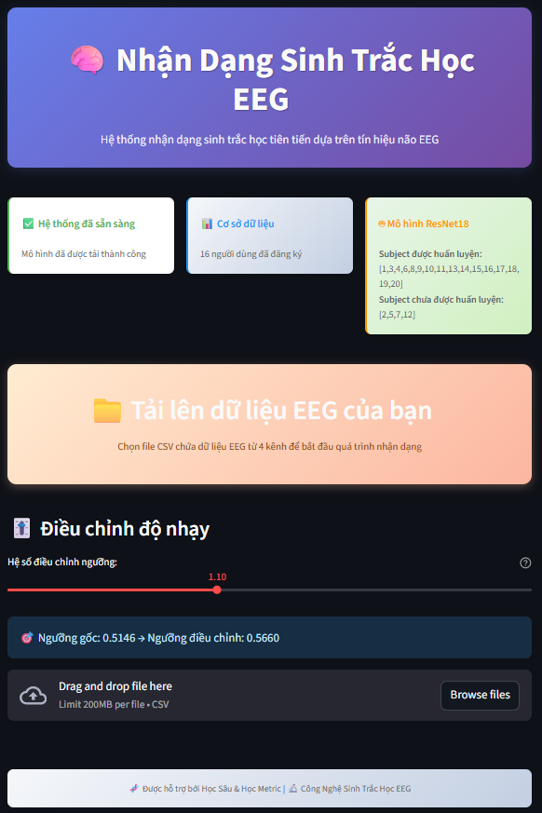
Hình 12: Ứng dụng mô phỏng Nhận dạng sinh trắc học EEG.
Hệ thống được triển khai dưới dạng một ứng dụng web nhẹ sử dụng Streamlit, cho phép tương tác trực tiếp với người dùng và chạy trên cả CPU lẫn GPU. Mô hình nhận dạng sinh trắc học sử dụng kiến trúc ResNet-18+ ArcFace đã được huấn luyện trước và lưu dưới dạng tệp `model.pt`. Cùng với đó, tệp `centroids.pkl` chứa tensor các vector đại diện (centroids) cho từng đối tượng, ngưỡng phát hiện novelty, và bảng ánh xạ ID–nhãn. Cả hai thành phần này được lưu đệm bằng cơ chế `@st.cache_resource` để tối ưu tốc độ tải lại và giảm độ trễ khởi động.
Dữ liệu đầu vào là một đoạn tín hiệu EEG 4 kênh (ở định dạng CSV) được xử lý theo đúng pipeline huấn luyện: trích xuất spectrogram sau đó nội suy về kích thước chuẩn 128 × 128 cho mỗi kênh. Tensor đầu vào được truyền qua mô hình để tạo vector nhúng, sau đó so sánh với các centroid bằng khoảng cách cosine thông qua `LpDistance`. Nếu khoảng cách gần nhất vượt ngưỡng đã định, mẫu sẽ được gán nhãn “novel”; ngược lại, hệ thống sẽ trả về nhãn của đối tượng gần nhất. Để tăng minh bạch, hệ thống còn hiển thị top-3 đối tượng gần nhất kèm khoảng cách tương ứng trong một bảng mở rộng.
Giao diện người dùng được thiết kế đơn giản nhưng trực quan, có hỗ trợ song ngữ (Việt/Anh), sử dụng các thành phần động như thanh trạng thái, thẻ kết quả (metric cards) và thanh điều chỉnh ngưỡng. Trên GPU RTX 3090, thời gian phản hồi toàn bộ pipeline (từ khi tải lên đến khi nhận kết quả) chỉ ≈ 40 ms; ngay cả trên CPU đa nhân, độ trễ vẫn dưới 300 ms nhờ sử dụng inference dạng float16 và cố định kích thước đầu vào. Ứng dụng gồm duy nhất một file `app.py` kèm hai trọng số, yêu cầu cài đặt sáu gói thư viện phổ biến qua `pip`, cho phép triển khai nhanh trên bất kỳ môi trường máy trạm hoặc nền tảng đám mây có hỗ trợ GPU cơ bản.

